Дошкольное Образовательное Учреждение детский сад «Парус» г. Беломорск

Проект в подготовительной группе «Откуда хлеб пришел?»

Выполнила:
воспитатель : Петрова Н. К.
г.Беломорск октябрь 21г. .

Проект в подготовительной группе «Откуда хлеб пришел?»

Тип проекта: информационный, краткосрочный.
Срок реализации проекта: 1 неделя
Автор проекта: Петрова Н.К.
Участники проекта: Дети старшей группы, родители, воспитатели.
Цель проекта:
- Продолжать расширять знания детей о хлебе. Прививать уважение к хлебу и людям, вырастившим его.
Задачи проекта:
- Закреплять знания у детей о значении хлеба в жизни человека;
- Показать, каким трудом добывается хлеб для народа и каждого из нас;
- Воспитывать бережное отношение к хлебу, чувство благодарности и уважения к людям сельскохозяйственного труда.
Актуальность проекта: Есть в мире ценности, которые никогда не утратят своего значения. Это воздух, земля, вода, солнце, жизнь человека. В один ряд с этими словами нужно поставить и слово хлеб. Хлеб-это продукт человеческого труда, это символ благополучия и достатка. Именно хлебу отведено самое главное место на столе и в будни, и в праздники. Без него не обходится ни один приём пищи.
Хлеб – это символ жизни, здоровья, труда.
Мы хотим воспитать детей любящих, уважающих и знающим, каким способом получают муку, хлеб и уважающих труд хлеборобов, а так же, вызвать бережное отношение к хлебу
Этот продукт сопровождает нас от рождения до старости. Ценность хлеба ничем нельзя измерить. Но почему одни дети любят хлеб и с удовольствием его едят, а другие отказываются от него?
Проект призван обратить внимание детей, какими усилиями появляется хлеб на нашем столе, воспитывать бережное отношение к хлебу.
Формы реализации проекта:
- Оснащение предметно-пространственной среды;
- Занятия;
- Беседы.

Ожидаемый результат:

- сформировать у детей представления о ценности хлеба;
- получить знания о том, как выращивали хлеб в старину, и как это происходит сейчас, донести до сознания детей, что хлеб – это итог большой работы многих людей;
- воспитывать интерес к профессиям пекаря, комбайнера и к труду людей, участвующих в производстве хлеба;
- воспитывать бережное отношения к хлебу.

Продукты реализации проекта:
- создание мини-музея хлеба.

Формы и методы работы по реализации проекта:
Социально-коммуникативное развитие
1. Рассматривание иллюстраций о сельскохозяйственной технике;
2. экскурсия по истории возникновения хлеба и мучных изделий на наших столах;
3. рассматривание плаката: «Необходимые продукты, для выпечки хлеба»;
4. рассматривание хлебобулочных изделий и мучных изделий, принесенных детьми для музея.
5. Сюжетно-ролевые игры «Семья», «Магазин» (хлебный отдел), «Булочная»;
Познавательное развитие
- НОД : «Откуда хлеб пришел?», «Хлеб - всему голова»;
2. Дидактическая игра «Что сначала - что потом»
3. Рассматривание буклета «Хлеб».
4. Беседа «Как хлеб на стол пришел?»
5. Рассматривание настоящих пшеничных и ржаных колосков, ржаной и пшеничной муки.
6.Экскурсия на кухню (процесс замешивания теста на пироги, процесс подъема теста, лепка ватрушек, выпечка пирогов).
Речевое развитие
1. Чтение произведений художественной литературы: М.М.Пришвин«Лисичкин хлеб», Е. Благинина «Песенка о колоске»В.Дацкевич «От зерна до каравая»,К.Паустовский \2Теплый хлеб», Е. Усович «Чудесные прянички, В. Пальчинскайте «Хлеб», белорусская сказка «Легкий хлеб», норвежская сказка «Пирог», русская народная сказка «Крылатый, мохнатый да масляный», украинской сказки «Колосок», пословицы, поговорки, загадки о хлебе.
2. Просмотр мультфильма по мотивам украинской сказки «Колосок»;
3. Словесная игра: «Кто больше назовет хлебобулочных изделий»;
4. Словесная игра: «Назови профессию»;
5. Проговаривание скороговорок о хлебе;
6 Драматизация сказки: «Колосок»;
Художественно-эстетическое развитие
НОД:
1. Рисование и аппликация «Пшеничный колосок»;
2. Рисование сюжета по мотивам украинской сказки «Колосок»;
3. Лепка: Хлебобулочные изделия из пластилина, глины и соленого теста;
4. Раскрашивание хлебобулочных изделий из глины;

Физическое развитие
1. Пальчиковая игра «Бублик», «Каша»;
2. Развитие общей моторики. Игра «Булочка»;
Работа с родителями
1. Экскурсия в хлебный отдел магазина.
2. Заучивание поговорок, пословиц о хлебе.
3. Пополнение полочек музея образцами хлебобулочных и других мучных изделий (печенье, вафли, пряники, макаронные изделия (из пшеничной муки и твердых сортов пшеницы)).

Заключительный этап
Создание мини музея хлеба!

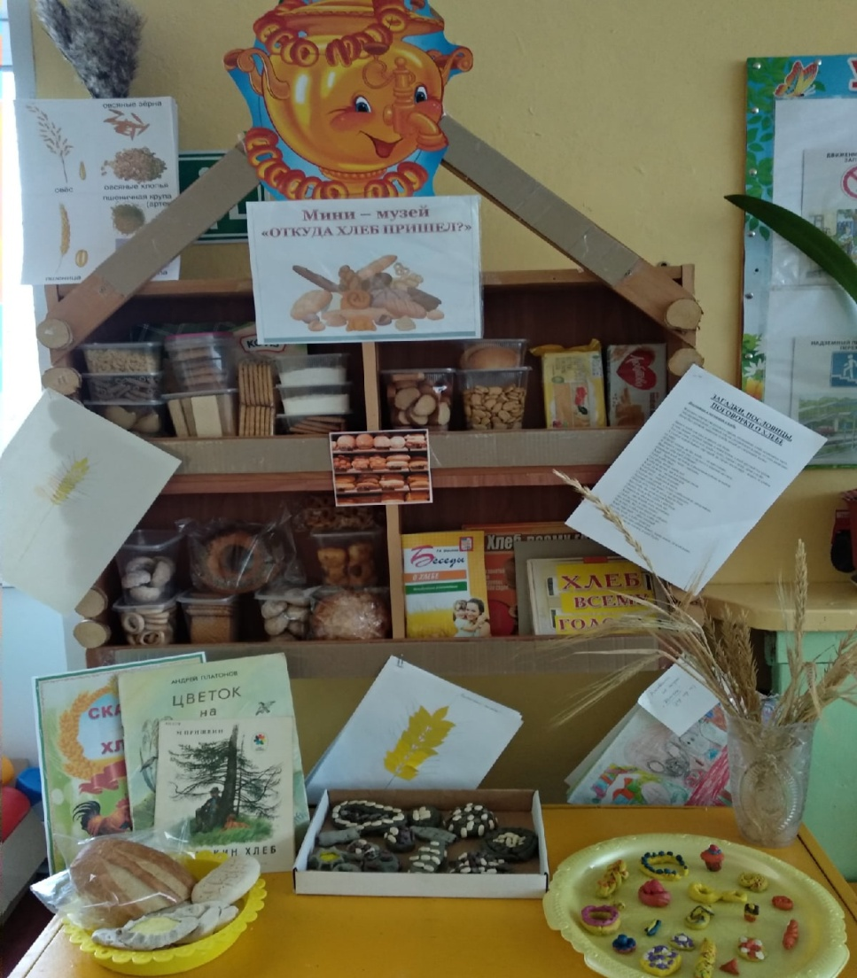

Заключение: В процессе работы над данным проектом дети узнали, что хлеб является ежедневным продуктом, откуда берётся хлеб, как его делают, кто его растит и печёт. Дети приобретали различные знания, уточняли и углубляли представления о хлебе. У детей формировались навыки исследовательской деятельности, развивались познавательная активность, самостоятельность, творчество.
Вывод : Данный проект способствовал систематизации знаний детей по теме «Откуда хлеб пришёл», привлечению родителей к образовательному процессу. А также использование метода проектов в работе с дошкольниками способствовало повышению качества образовательного процесса.

фотоотчет:
Откуда хлеб пришел?

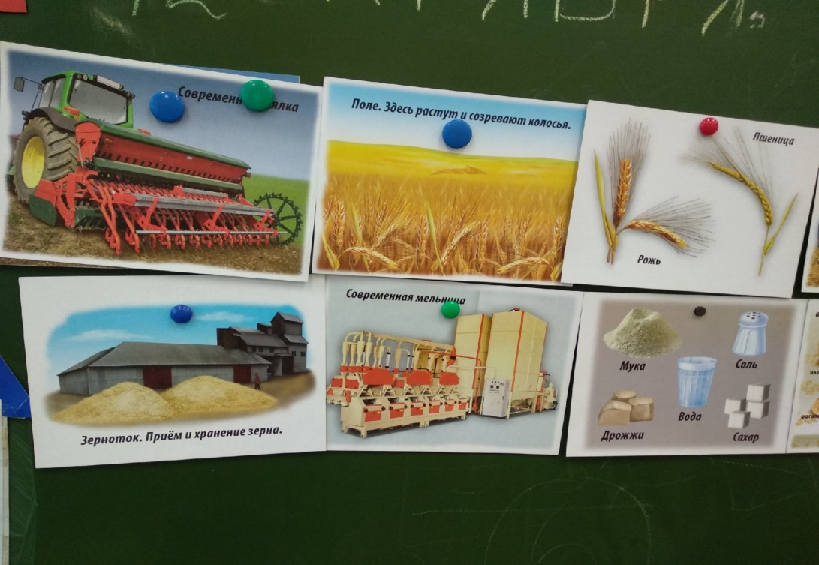
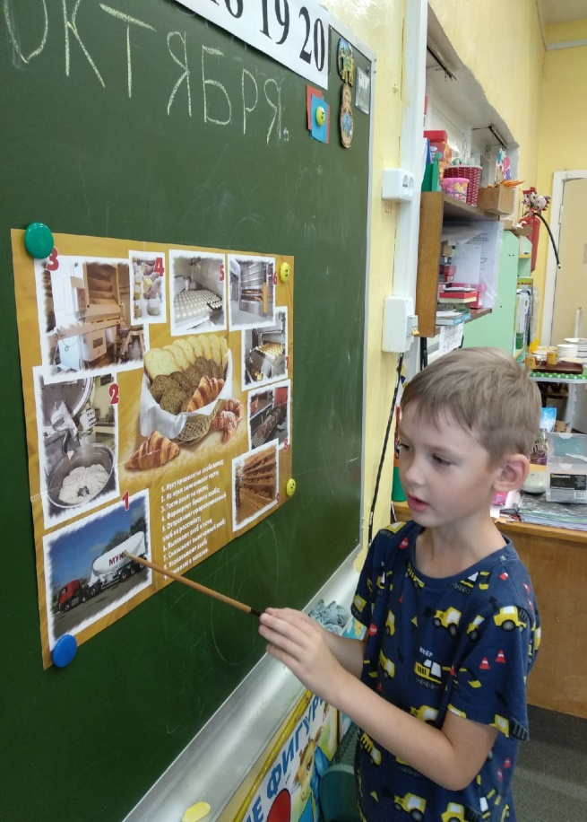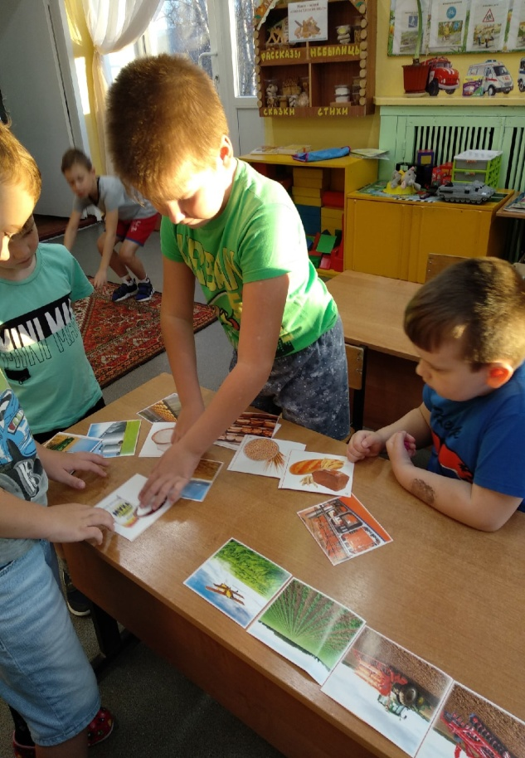

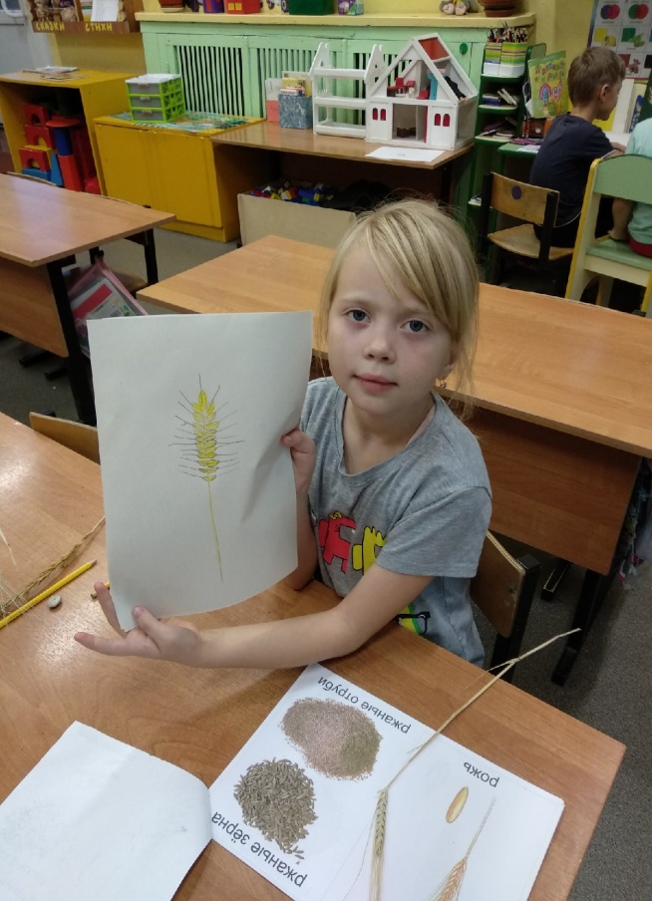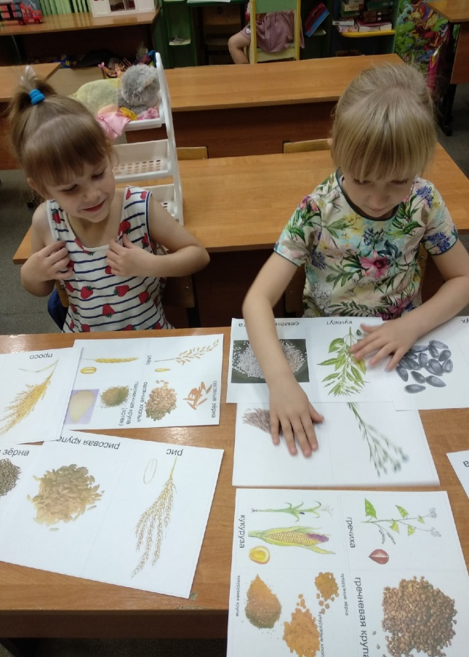
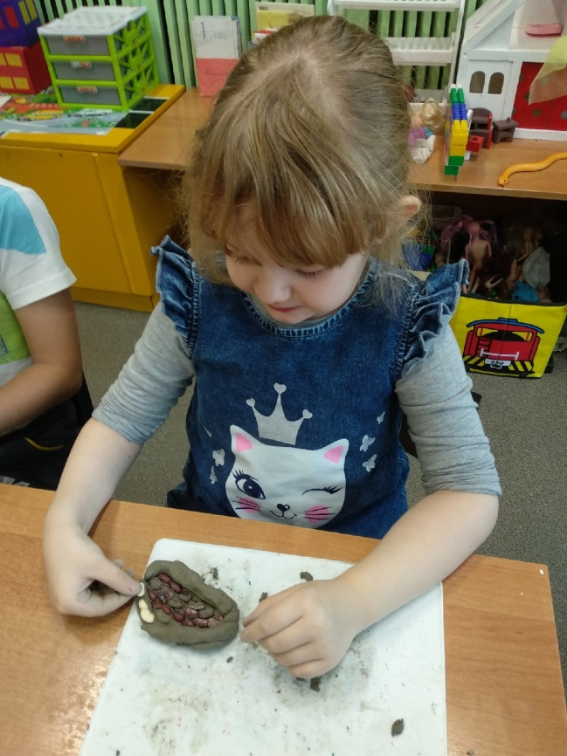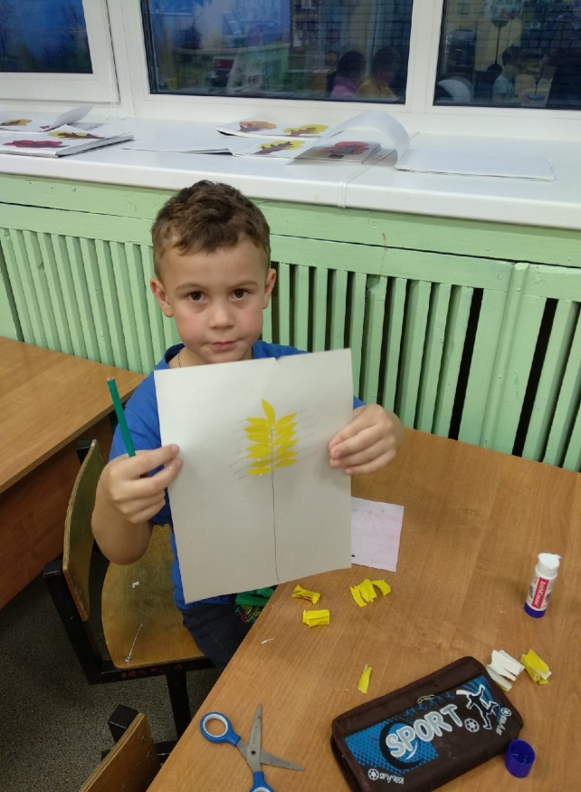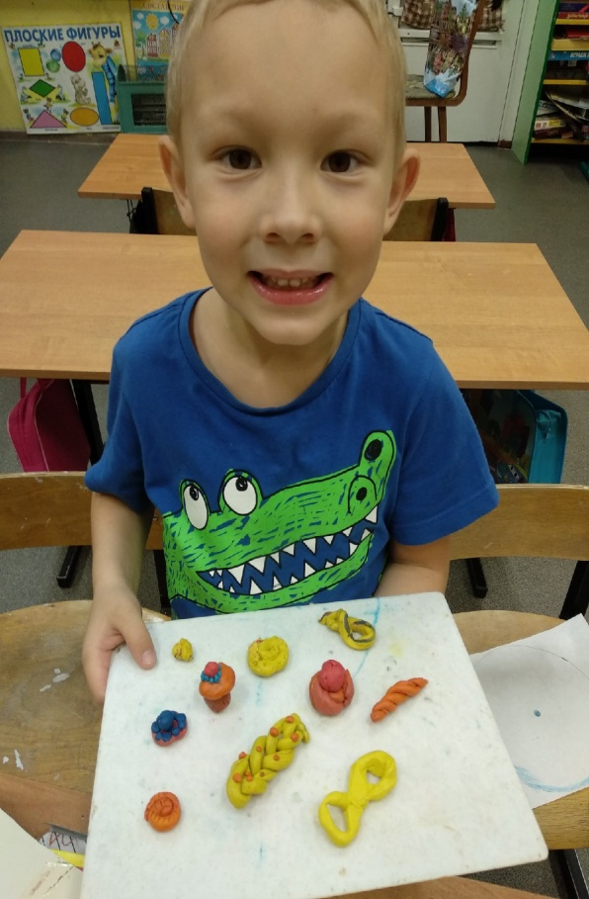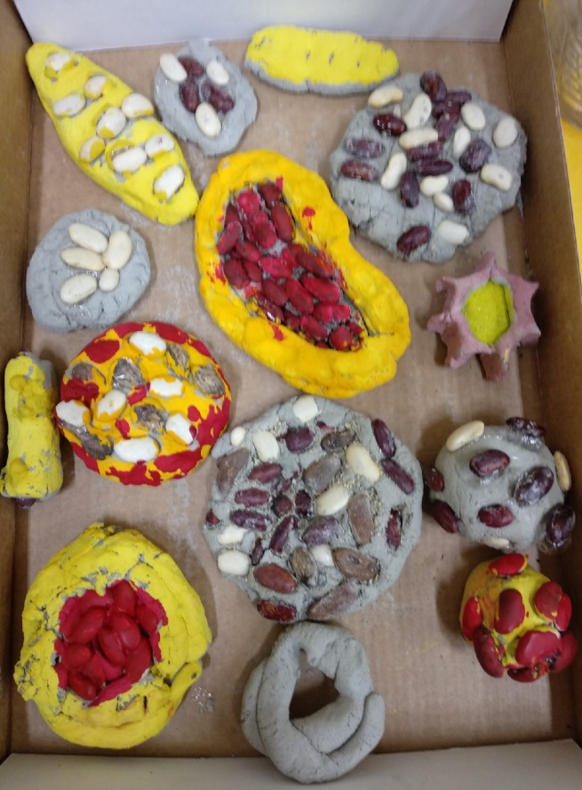

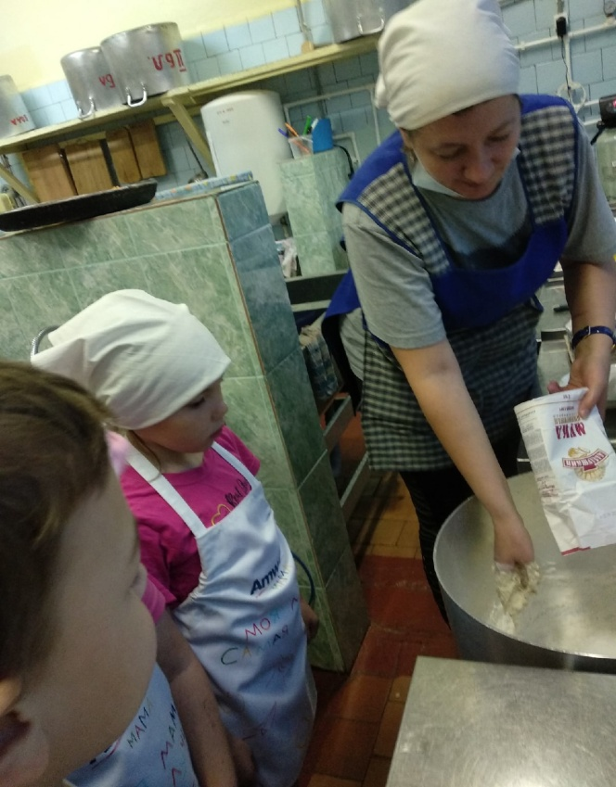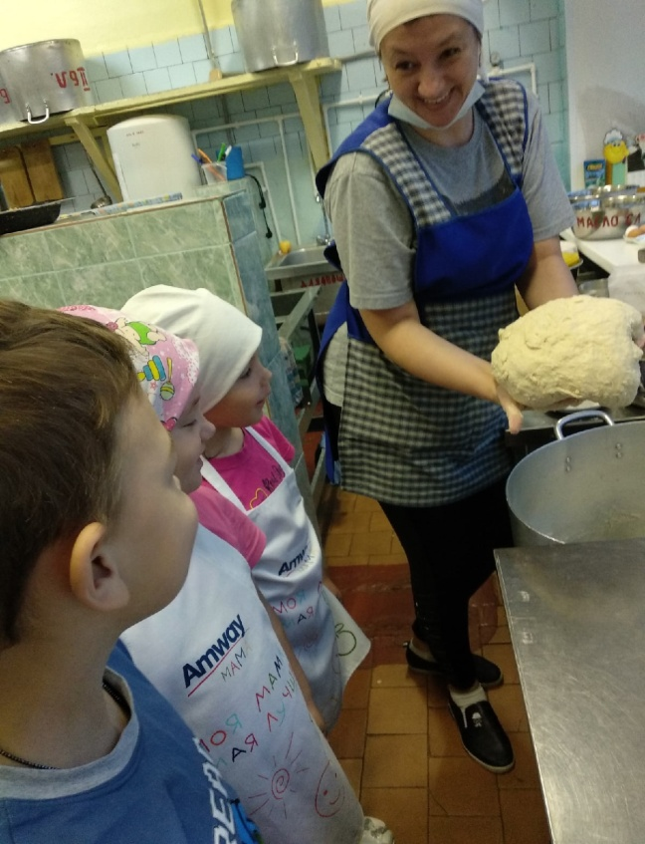

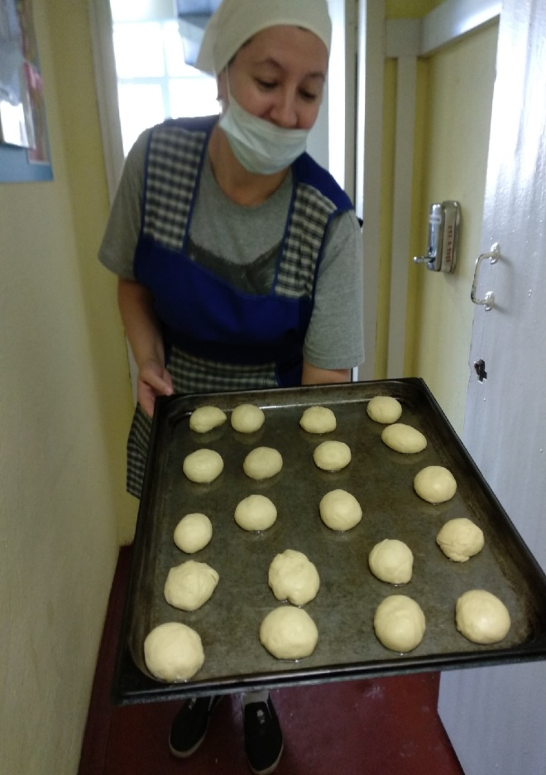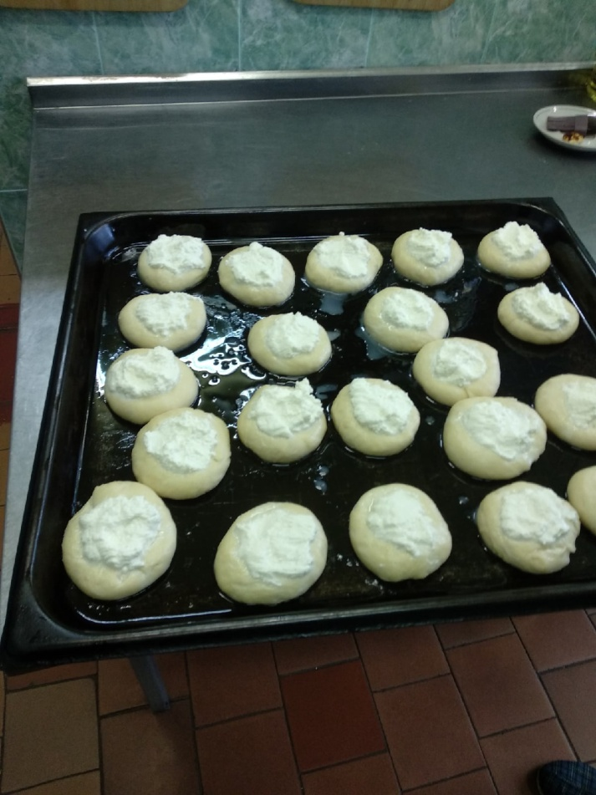

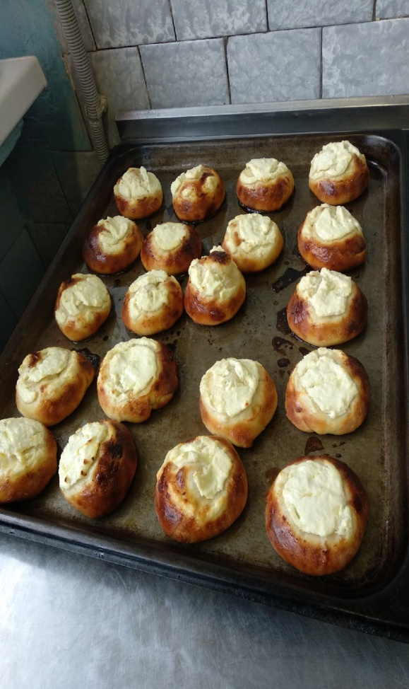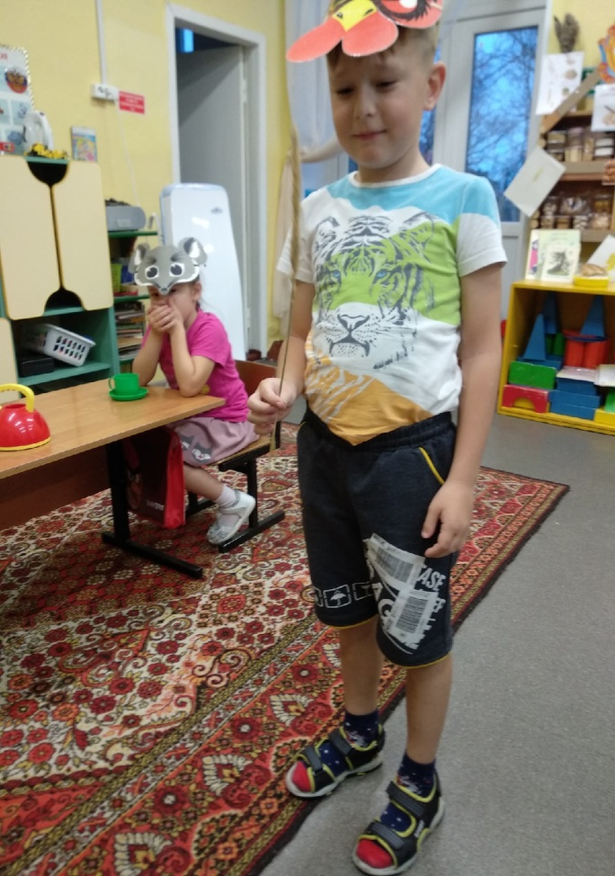
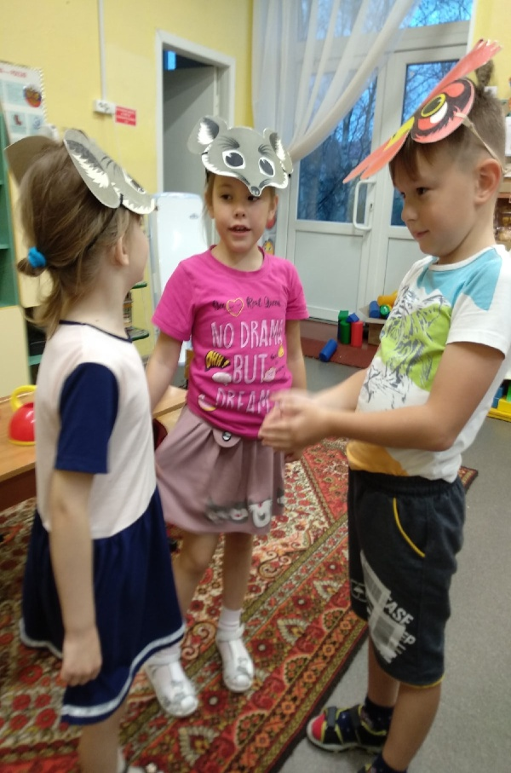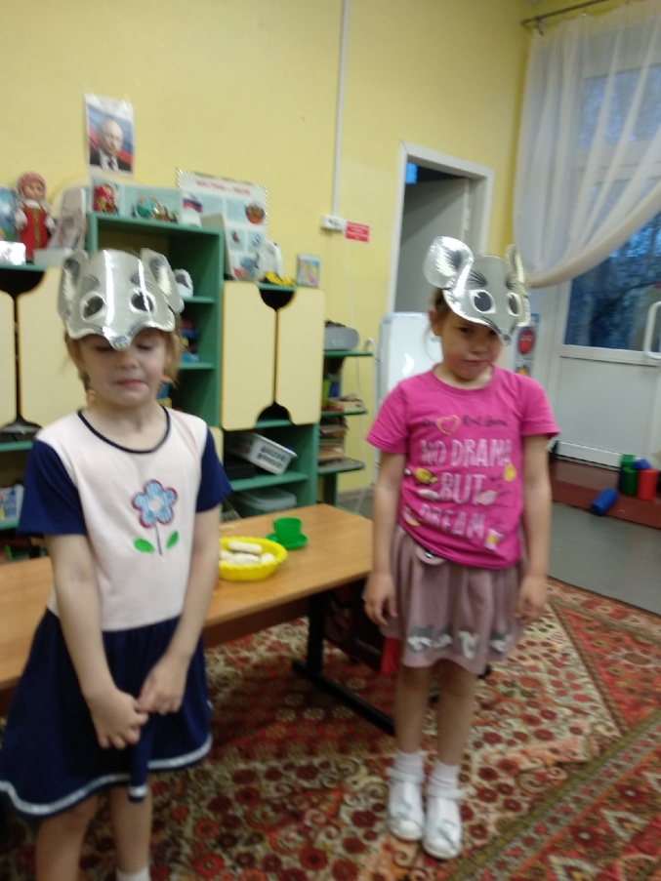

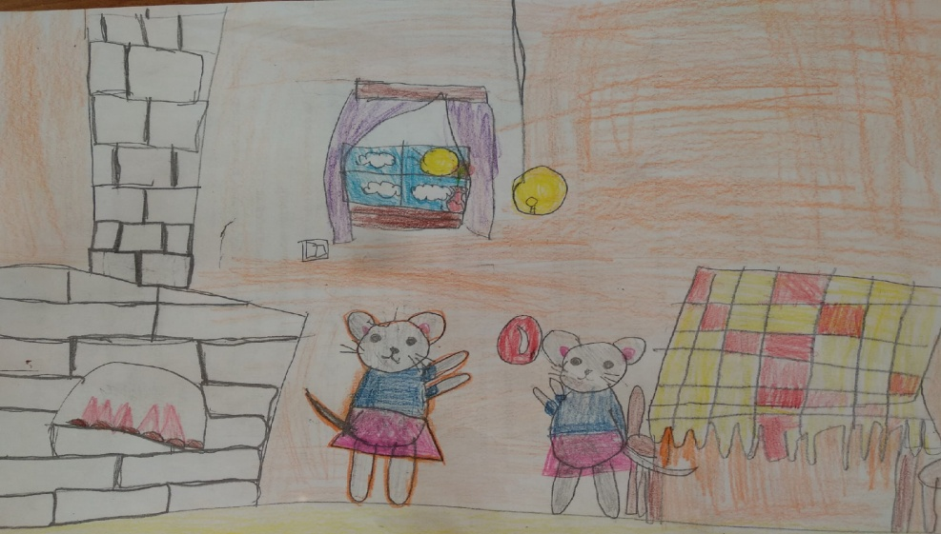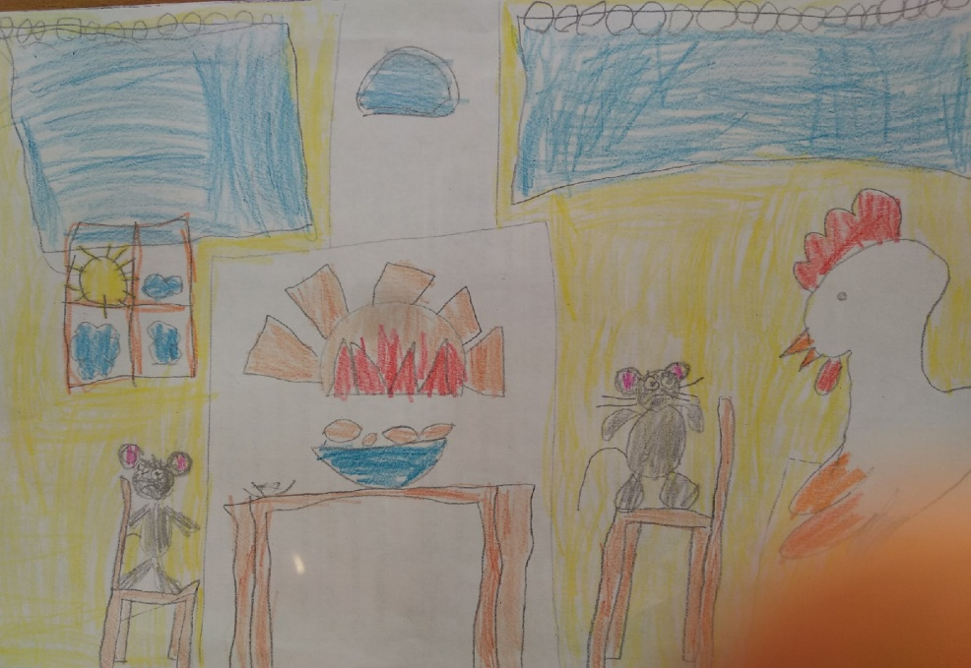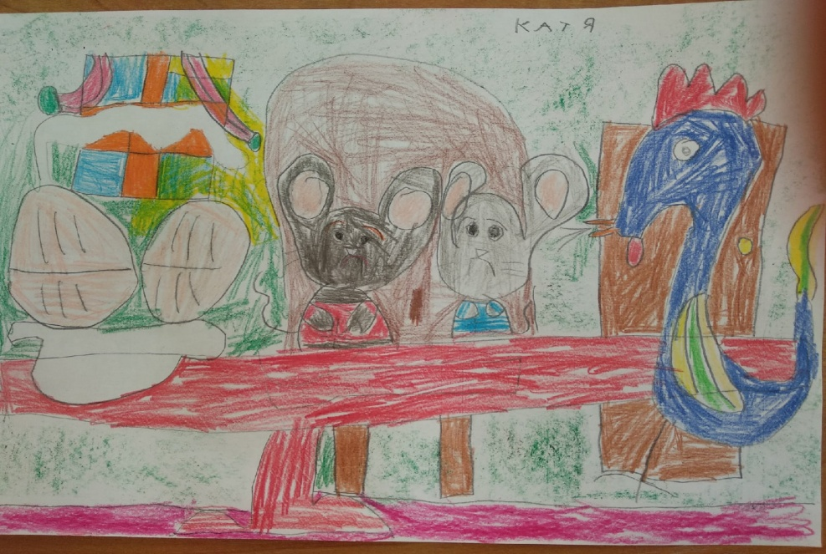

Спасибо за внимание!

